Відкритий урок

по темі “Travelling.Means of travelling”

ЗОШ І-ІІІ ступенів №4

6-A клас

2014 – 2015 н.р.

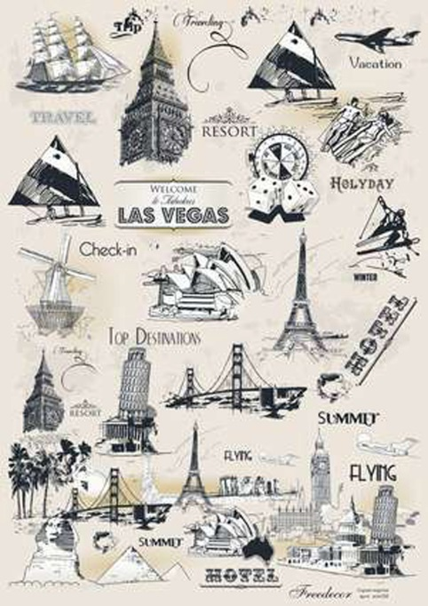

Учитель: Забігай Н.В;

Учитель вищої кваліфікаційної категорії

Комсомольськ - 2015

**Тема: Travelling..**

**Підтема: Means of travelling**

**Навчальна мета:**

- активізувати мовну діяльність учнів у режимі парної, групової роботи;

- удосконалювати навички учнів у читанні, говорінні;

- активізувати опорні знання з метою формування гнучких мовних навичок та мовленнєвих вмінь за темою «Подорож. Види подорожі»;

- контроль граматичних навичок (Passive Voice)

**Виховна та розвивальна мета:**

* розвивати креативне та логічне мислення;
* розвивати мовну здогадку та мовленнєву реакцію;
* виховувати в учнів культуру спілкування;
* розвивати інтерес до вивчення іноземної мови;
* виховувати любов та повагу до своєї батьківщини.

**Тип уроку:** урок узагальнення і систематизації

**Обладнання:**

* підручник «Welcome to English Study 6»;
* лексичні та граматичні опори;
* тематично-ситуаційна наочність;
* комп’ютер;
* Smart Board;
* програма «Save from net»;
* сайт You Tube, The British Council, Kids Learning Ville.

**План уроку**

І. Мовленнєва розминка

ІІ. Мотивація навчальної діяльності. Повідомлення завдань та мети уроку.

ІІІ. Актуалізація опорних знань.

1. Повторення лексики в режимі T>Cl, S1>S2
2. Активізація лексики в режимі T>Cl (переклад речень на англійську мову)
3. Активізація граматичних навичок (робота в групах)
4. Розвиток навичок говоріння (відповіді на запитання) в режимі T>Cl
5. Загадки про види транспорту
6. Розвиток навичок читання (перегляд мультфільму, читаючи субтитри)
7. Контроль переглянутого матеріалу (відповіді на запитання)
8. Відео пісня «Travelling»
9. Рекомендації щодо домашнього завдання
10. Вірш
11. Розвиток діалогічного мовлення «At the railway station» в режимі S1>S2
12. Розвиток креативного мислення (робота з малюнком)
13. Вірш про літак
14. Розвиток навичок аудіювання «Holidays in Paris»
15. Контроль прослуханого тексту (відповіді на запитання)
16. Пісня “What a wonderful world”
17. Підведення підсумків
18. Feedback (зворотній зв’язок)

**Хід уроку**:

**Мовленнєва розминка**

* Good morning, children. How are you? Glad to see you at our lesson.

**Мотивація навчальної діяльності. Повідомлення завдань та мети уроку.**

The theme of our lesson is “Travelling. Means of travelling”. It is a revision lesson. Try your best to get good marks.

**Повторення лексики в режимі T>Cl, S1>S2**

Read and translate the words:

*A place of interest To consist of*

*Compartment to be situated*

*To book tickets to be divided into*

*Beforehand a sleeper*

*To discover a booking office*

*Discovery an express train*

*To explore a berth*

*Explorer to be off*

*To arrive in a luggage*

*To weigh to see off*

*To take a trip to board*

*A flight attendant a passport*

**Активізація лексики в режимі T>Cl (переклад речень на англійську мову)**

* **Translate into English:**

1. *В Україні багато визначних місць.*
2. *Номер нашого купе – 5.*
3. *Я б хотів замовити квитки заздалегідь, тому що багато людей подорожують влітку.*
4. *Вчені завжди відкривають нові факти про життя на землі.*
5. *Колумб відкрив Америку, але він не дослідив новий континент.*
6. *Наша земля складається з 6 континентів та 4 океанів.*
7. *Наше місто знаходиться у центрі України.*
8. *Коли ми реєструємось, наш багаж зважують.* (Зверніть увагу на граматичну форму)

**Активізація граматичних навичок (робота в групах)**

* **Passive Voice (у групах) – Open the brackets**.

1. *I (to see) off at the railway station yesterday.*
2. *The engine of “Mercedes” (to say) to be one of the best.*
3. *All the passengers (to ask) to board the plane 20 minutes ago.*
4. *My luggage (to check) at the airport tomorrow.*
5. *The flight always (to announce) by the employee through the loudspeaker.*
6. *Travelling (to consider) one of the best way to study geography.*

**Розвиток навичок говоріння (відповіді на запитання) в режимі T>Cl**

1. Is travelling the best way to study geography?
2. When do you usually travel?
3. Where do you go?
4. What do we see and learn while travelling?
5. Do you like to take pictures of different places you pass through?
6. Do you like to look at these pictures and show them to your friends later?
7. How do people travel?

**Загадки про види транспорту**

- **Name the kinds of transport: (записати на дошці) – Guess the riddles**

by sea by air by land

ship plane car

boat balloon bus

ferry helicopter taxi

yacht scooter

raft on foot

submarine bicycle

***With seat belts on,  
We drive around.  
We stop and go  
All over town.  
What is it?* (Answer: CAR)**

*All Aboard!”  
Clackity-clack.  
We go speeding  
Down the track.  
What is it?* **(Answer: TRAIN)**

*The pilot takes us  
Up so high—  
A giant “bird”  
Up in the sky.  
What is it?* **(Answer: AIRPLANE)**

*Across the lake  
I row and row.  
The harder I pull,  
The faster I go.  
What is it?* **(Answer: BOAT)**

*Up in the sky,  
Above the clouds,  
Propeller whirring  
Fast and loud.  
What is it? (****Answer: HELICOPTER)***

*Big yellow doors   
Swing open wide.   
To get to school,   
We ride inside.   
What is it?* **(Answer: SCHOOL BUS)**

**Розвиток навичок читання (перегляд мультфільму, читаючи субтитри) – матеріал з сайту You Tube**

**Teacher:** You’ve named the kinds of travelling people travel by. But you’ve not named one kind of travelling. It’s travelling by bird. You’ll watch and answer the questions.

* *Перегляд мультфільму «Bernard and Bianca»* (*учні дивляться та перекладають)*.

**Контроль переглянутого матеріалу (відповіді на запитання)**

1. Would you like to travel by bird?
2. What is the best way of travelling for you?

**Пісня «Travelling» - матеріал з сайту You Tube**

**Рекомендації щодо домашнього завдання – ex.5 p. 45 (read and translate)**

**Вірш про потяг – матеріал з сайту Kids Learning Ville**

I like to ride in a bright red tram  
On a fine and sunny day  
And hear it going clang, clang, clang  
When someone is in the way  
I like to ride in a railway train  
Through tunnels dark and wide  
Over the bridges crossing the river  
I feel so safe inside.

**Розвиток діалогічного мовлення «At the railway station» в режимі S1>S2**

*Where do you go if you want to travel by train? (To the railway station). Listen to the dialogue “At the railway station” (діти інсценізують діалог)*

|  |
| --- |
| - I want a ticket to Bern, second-class, please, |
| - Single or return? |
| - Return, please. |
| - Sixty-five pounds, please. Five pounds change, thank you. |
| - Could you tell me what time the next train is? |
| - 8 o’clock, platform 12. If you hurry you’ll just catch it. |
| - Thanks.  **Розвиток креативного мислення (робота з малюнком) -**  http://fotoham.ru/img/picture/Nov/27/64805fe3e633471b367f4a46518ec73f/1.jpg |

**Look at this picture**. What has happened? Has the man missed the train? Imagine you are this man. What are you thinking about?

I hope that man will catch the train.

**Вірш про літак - матеріал з сайту Kids Learning Ville**

Little silver airplane

Up in the sky,

Where are you going to

Flying so high?

Over the mountains

Over the sea

Little silver airplane

Please take me.

**Розвиток навичок аудіювання «Holidays in Paris» - матеріал з сайту You Tube**

**Let’s listen to the story about the girl whose name is Angela.** You’ll find out what country the plane takes her. Before listening read the questions and later you’ll answer them:

**Контроль прослуханого тексту (відповіді на запитання)**

1. Where did Angela go for her holiday?

2. Why did they take a taxi?

3. Where did she eat lunch?

4. What did Angela eat on the plane?

5. What did she see when she was in Paris?

6. How did she travel around Paris?

7. Did the taxi driver speak English?

8. Did Angela speak French?

9. Did Angela have a good holiday?

10. Did she have photographs?

**Аудіювання тексту «Holidays in Paris»**

Last year Angela went to Paris for a holiday with her family. They took a taxi to the airport because they had a lot of baggage. They flew from Toronto to Paris. Angela ate lunch on the plane. She ate chicken and salad. When they were in Paris, they visited a lot of museums and saw some beautiful paintings.

They travelled around Paris by taxi but there was a lot of traffic. The taxi driver didn’t speak English so Angela had to practice her French. She had a very good holiday but she was very happy to go back home. Her friends came to see her and to see the photographs she took when she was in France.

**Пісня «What a wonderful world» - матеріал з сайту You Tube**

**What countries would you like to visit? Do you agree with this statement (song “What a wonderful world”)**

**Підведення підсумків**

**Feedback –** *What did you like best at the lesson? What new information did you get?*

**Song “Travelling”**

Let’s take trip (2)

Let’s travel

Let’s take a trip(2)

Let’s travel

I have my suitcase

I’m ready to go

Travelling together by train (2)

It’s fun (3)

Travelling together by boat (2)

Ready to go

Travelling together by car (2)

It’s fast(3)

Travelling together by plane (2)

Ready to fly